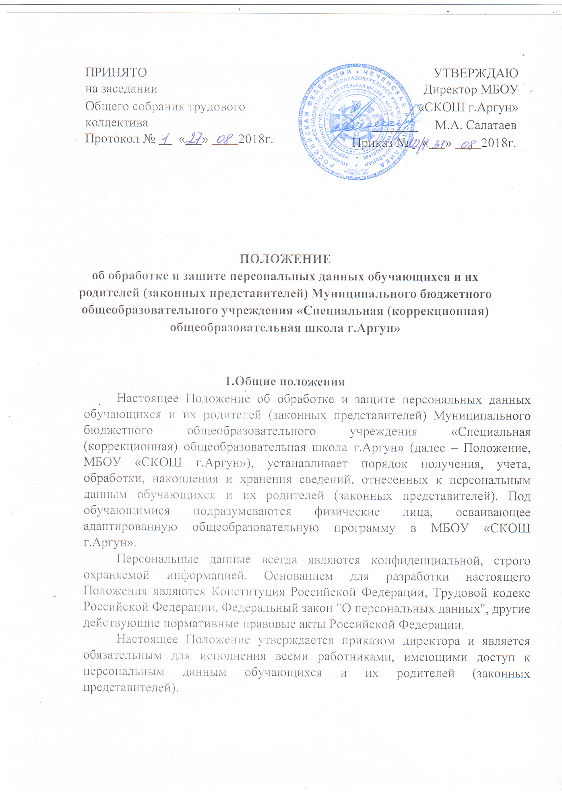

# 2.Понятие и состав персональных данных обучающихся и их родителей (законных представителей)

2.1.Персональные данные обучающихся и их родителей (законных представителей) – информация, необходимая МБОУ «СКОШ г.Аргун» в связи с осуществлением образовательной деятельности. Под информацией об обучающихся и их родителях (законных представителях) понимаются сведения о фактах, событиях и обстоятельствах жизни гражданина, позволяющие идентифицировать его личность.

2.2.В состав персональных данных учащихся входят:

* фамилия, имя, отчество учащегося;
* дата рождения учащегося;
* пол;
* гражданство;
* место рождения;
* адрес регистрации и адрес места жительства учащегося;
* сведения о составе семьи;
* контактные телефоны учащегося;
* данные свидетельства о рождении учащегося, не достигшего возраста

14 лет;

* + паспортные данные учащегося, достигшего возраста 14 лет;
  + номер страхового медицинского полиса;
  + номер страхового свидетельства государственного пенсионного страхования;
  + место прежнего обучения учащегося;
  + ОУ, класс, форма обучения;
  + сведения о текущей и итоговой успеваемости;
  + результаты ГИА;
  + достижения;
  + сведения о внеурочной деятельности;
  + фотография.

2.3.В состав персональных данных родителей (законных представителей) входят:

* + фамилия, имя, отчество родителей (законных представителей);
  + паспортные данные родителей (законных представителей);
  + адрес регистрации и адрес места жительства родителей (законных представителей);
  + контактные телефоны родителей (законных представителей);
  + уровень образования родителей (законных представителей);
  + место работы родителей (законных представителей), должность.

# 3.Порядок обработки персональных данных обучающихся и их родителей (законных представителей)

Под обработкой персональных данных понимается любое действие (операция) или совокупность действий (операций), совершаемых с использованием средств автоматизации или без использования таких средств с персональными данными, включая сбор, запись, систематизацию, накопление, хранение, уточнение (обновление, изменение), извлечение, использование, передачу (распространение, предоставление, доступ), обезличивание, блокирование, удаление, уничтожение персональных данных учащихся и их родителей (законных представителей). В целях обеспечения прав и свобод человека и гражданина МБОУ «СКОШ г.Аргун» (далее – Школа) и ее представители при обработке персональных данных обязаны соблюдать следующие общие требования:

3.1.Обработка персональных данных может осуществляться исключительно в целях обеспечения образовательного процесса при условии соблюдения законов и иных нормативных правовых актов, регламентирующих образовательную деятельность учреждения.

3.2.При определении объема и содержания обрабатываемых персональных данных Школа руководствуется Конституцией Российской Федерации, Федеральным законом «О персональных данных», а так же нормативными и распорядительными документами Министерства образования и науки России и Министерства образования и науки Чеченской Республики.

3.3.Получение персональных данных осуществляется путем представления их родителем (законным представителем) несовершеннолетнего обучающегося лично.

3.4.Родитель (законный представитель) ребенка обязан предоставлять Школе достоверные сведения о себе, своем ребенке и своевременно сообщать ему об изменении этих персональных данных. Школа имеет право проверять достоверность сведений, предоставленных родителем (законным представителем), сверяя данные с оригиналами предоставленных документов.

3.5.Школа не имеет права получать и обрабатывать персональные данные о политических, религиозных и иных убеждениях и частной жизни субъектов персональных данных.

3.6.К обработке, передаче и хранению персональных данных могут иметь доступ сотрудники, список которых утвержден приказом директора Школы.

3.7.Использование персональных данных возможно только в соответствии с целями, определившими их получение. Персональные данные не могут быть использованы в целях причинения имущественного и морального вреда гражданам, затруднения реализации прав и свобод граждан Российской Федерации. Ограничение прав граждан Российской Федерации на основе использования информации об их социальном происхождении, о расовой, национальной, языковой, религиозной и партийной принадлежности запрещено и карается в соответствии с законодательством.

3.8.Передача персональных данных учащихся и их родителей (законных представителей) возможна только с согласия родителей (законных представителей) или в случаях, прямо предусмотренных законодательством.

3.9.При передаче персональных данных должны соблюдаться следующие требования: не сообщать персональные данные третьей стороне без письменного согласия родителей (законных представителей), за исключением случаев, когда это необходимо в целях предупреждения угрозы жизни и здоровью субъекта персональных данных, а также в случаях, установленных федеральным законом.

3.10.Разрешать доступ к персональным данным только специально уполномоченным лицам, определенным приказом директора, при этом указанные лица должны иметь право получать только те персональные данные, которые необходимы для выполнения конкретных функций; - не запрашивать информацию о состоянии здоровья субъектов персональных данных, за исключением тех сведений, которые относятся к вопросу о возможности осуществления образовательного процесса; - передача персональных данных от держателя или его представителей внешнему потребителю может допускаться в минимальных объемах и только в целях выполнения задач, соответствующих объективной причине сбора этих данных. Все меры обеспечения безопасности при сборе, обработке и хранении персональных данных распространяются как на бумажные, так и на электронные (автоматизированные) носители информации.

# 4.Доступ к персональным данным

Внутренний доступ (доступ внутри Школы): определяется перечнем лиц, имеющих доступ к персональным данным учащихся и их родителей (законных представителей), закрепленным приказом директора. Внешний доступ: к числу массовых потребителей персональных данных вне организации можно отнести государственные функциональные структуры – Управление образования и молодежной политики ЗГО, правоохранительные органы, органы статистики, военкоматы, органы социального страхования, пенсионные фонды, региональные и городские комитеты проводимых конкурсов др. Надзорно-контрольные органы имеют доступ к информации только в сфере своей компетенции.

# 5.Угроза утраты персональных данных

5.1.Под угрозой или опасностью утраты персональных данных понимается единичное или комплексное, реальное или потенциальное, активное или пассивное проявление злоумышленных возможностей внешних или внутренних источников угрозы создавать неблагоприятные события, оказывать дестабилизирующее воздействие на защищаемую информацию.

5.2.Риск угрозы любым информационным ресурсам создают стихийные бедствия, экстремальные ситуации, террористические действия, аварии технических средств и линий связи, другие объективные обстоятельства, а также заинтересованные и незаинтересованные в возникновении угрозы лица.

5.3.Защита персональных данных представляет собой предупреждение нарушения доступности, целостности, достоверности и конфиденциальности персональных данных и обеспечение безопасности информации в процессе управленческой и производственной деятельности Школы.

5.4.Защита персональных данных от неправомерного их использования или утраты должна быть обеспечена Школой за счет её средств и в порядке, установленном федеральным законом.

5.5.Внутренняя защита:

* регламентация доступа персонала к конфиденциальным сведениям, документам и базам данных входит в число основных направлений организационной защиты информации и предназначена для разграничения полномочий между руководителями и специалистами организации;
* для обеспечения внутренней защиты персональных данных необходимо соблюдать ряд мер;
* ограничение и регламентация состава работников, функциональные обязанности которых требуют конфиденциальных знаний;
* избирательное и обоснованное распределение документов и информации между работниками; рациональное размещение рабочих мест работников, при котором исключалось бы бесконтрольное использование защищаемой информации;
* знание работником требований нормативно - правовых документов по защите информации и сохранении тайны;
* наличие необходимых условий в помещении для работы с конфиденциальными документами и базами данных;
* организация порядка уничтожения информации;
* своевременное выявление нарушения требований разрешительной системы доступа работниками;
* воспитательная и разъяснительная работа с сотрудниками подразделения по предупреждению утраты ценных сведений при работе с конфиденциальными документами;
* защита персональных данных на электронных носителях. Информация, содержащая персональные данные учащихся и их родителей (законных представителей), должна быть защищены паролем, который сообщается ответственному лицу.

5.6.Внешняя защита:

* Для защиты конфиденциальной информации создаются целенаправленные неблагоприятные условия и труднопреодолимые препятствия для лица, пытающегося совершить несанкционированный доступ и овладение информацией. Целью и результатом несанкционированного доступа к информационным ресурсам может быть не только овладение ценными сведениями и их использование, но и их видоизменение, уничтожение, и др.
* Под посторонним лицом понимается любое лицо, не имеющее непосредственного отношения к организации, посетители, работники других организационных структур. Посторонние лица не должны знать распределение функций, рабочие процессы, технологию составления, оформления, ведения и хранения документов, дел и рабочих материалов в отделе персонала.
* Для обеспечения внешней защиты персональных необходимо соблюдать ряд мер: порядок приема, учета и контроля деятельности посетителей; пропускной режим организации; технические средства охраны, сигнализации; требования к защите информации при интервьюировании и собеседованиях.

5.7.Все лица, связанные с получением, обработкой и защитой персональных данных, обязаны подписать обязательство о неразглашении персональных данных учащихся и их родителей (законных представителей).

**6.Права, обязанности и ответственность субъекта персональных данных**

* 1. Закрепление прав субъектов персональных данных, регламентирующих защиту их персональных данных, обеспечивает сохранность полной и точной информации о них.
  2. В целях защиты персональных данных, хранящихся в Школе, родители (законные представители) имеют право:
* на исключение или исправление неверных или неполных персональных данных;
* на свободный бесплатный доступ к своим персональным данным, включая право на получение копий любой записи, содержащей персональные данные;
* на определение своих представителей для защиты своих персональных данных;
* на сохранение и защиту своей личной и семейной тайны. Родители (законные представители) детей обязаны передавать Школе комплекс достоверных, документированных персональных данных, состав которых установлен нормативными и распорядительными документами Минобрнауки России, Рособрнадзора, данным Положением. Родители (законные представители) детей обязаны ставить Школу в известность об изменении фамилии, имени, отчества, адреса проживания, контактных телефонов. В целях защиты частной жизни, личной и семейной тайны родители (законные представители) детей не должны отказываться от своего права на обработку персональных данных только с их согласия, поскольку это может повлечь причинение морального, материального вреда.

**7.Права, обязанности и ответственность оператора персональных данных**

* 1. Персональная ответственность – одно из главных требований к организации функционирования системы защиты персональной информации и обязательное условие обеспечения эффективности этой системы. Юридические и физические лица, в соответствии со своими полномочиями владеющие информацией о гражданах, получающие и использующие ее, несут ответственность в соответствии с законодательством Российской Федерации за нарушение режима защиты, обработки и порядка использования этой информации.
  2. Руководитель, определяющий доступ сотрудника к документу, содержащему персональные сведения учащихся и их родителей (законных представителей), несет персональную ответственность за данное разрешение. Каждый сотрудник организации, получающий для работы документ, содержащий персональные данные, несет единоличную ответственность за сохранность носителя и конфиденциальность информации.
  3. Сотрудник Школы, имеющий доступ к персональным данным в связи с исполнением трудовых обязанностей:
* обеспечивает хранение информации, содержащей персональные данные, исключающее доступ к ним третьих лиц; в отсутствие сотрудника на его рабочем месте не должно быть документов, содержащих персональные данные;
* при уходе в отпуск, отъезд служебную командировку и иных случаях длительного отсутствия работника на своем рабочем месте, он обязан передать документы и иные носители, содержащие персональные данные лицу, на которое локальным актом (приказом, распоряжением) будет возложено исполнение его трудовых обязанностей. В случае если такое лицо не назначено, то документы и иные носители, содержащие персональные данные, передаются другому сотруднику, имеющему доступ к персональным данным по указанию директора;
* при увольнении сотрудника, имеющего доступ к персональным данным, документы и иные носители, содержащие персональные данные, передаются другому сотруднику, имеющему доступ к персональным данным по указанию директора.

7.4.Процедура оформления доступа сотрудника Школы к персональным данным включает в себя:

1. Ознакомление работника под роспись с настоящим Положением. При наличии иных нормативных актов (приказы, распоряжения, инструкции и т.п.), регулирующих обработку и защиту сотрудника, с данными актами также производится ознакомление работника под роспись.
2. Истребование с сотрудника (за исключением директора Школы) письменного обязательства о соблюдении конфиденциальности при обработке персональных данных. Допуск к персональным данным учащихся и их родителей (законных представителей) других сотрудников работодателя, не имеющих надлежащим образом оформленного доступа, запрещается.
   1. Передача (обмен и т.д.) персональных данных между подразделениями Школы осуществляется только между сотрудниками, имеющими доступ к персональным данным учащихся и их родителей (законных представителей). Лица, виновные в нарушении норм, регулирующих получение, обработку и защиту персональных данных, несут дисциплинарную, административную, гражданско-правовую или уголовную ответственность в соответствии с федеральными законами.
   2. За неисполнение или ненадлежащее исполнение работником по его вине возложенных на него обязанностей по соблюдению установленного порядка работы со сведениями конфиденциального характера работодатель вправе применять предусмотренные Трудовым Кодексом дисциплинарные взыскания.
   3. Должностные лица, в обязанность которых входит ведение персональных данных учащихся и их родителей (законных представителей), обязаны обеспечить каждому возможность ознакомления с документами и материалами, непосредственно затрагивающими его права и свободы, если иное не предусмотрено законом. Неправомерный отказ в предоставлении собранных в установленном порядке документов, либо несвоевременное предоставление таких документов или иной информации в случаях, предусмотренных законом, либо предоставление неполной или заведомо ложной информации – влечет наложение на должностных лиц административного штрафа в размере, определяемом Кодексом об административных правонарушениях.
   4. Уголовная ответственность за нарушение неприкосновенности частной жизни (в том числе незаконное собирание или распространение сведений о частной жизни лица, составляющего его личную или семейную тайну, без его согласия), неправомерный доступ к охраняемой законом компьютерной информации, неправомерный отказ в предоставлении собранных в установленном порядке документов и сведений (если эти деяния причинили вред правам и законным интересам граждан), совершенные лицом с использованием своего служебного положения наказывается штрафом, либо лишением права занимать определенные должности или заниматься определенной деятельностью, либо арестом в соответствии с УК РФ.
   5. Неправомерность деятельности органов государственной власти и организаций по сбору и использованию персональных данных может быть установлена в судебном порядке.

7.10.Школа обязана сообщать родителям (законным представителям) детей о целях, способах и источниках получения персональных данных, а также о характере подлежащих получению персональных данных и возможных последствиях отказа родителей (законных представителей) дать письменное согласие на их получение.

**Типовая форма согласия на обработку персональных данных учащихся и их родителей (законных представителей) МБОУ «СКОШ г.Аргун»**

Я,

Фамилия, имя, отчество

вид документа, удостоверяющего личность родителя (законного представителя)

серия № дата выдачи кем выдан родитель (законный представитель) ребенка

Фамилия, имя, отчество ребенка

дата рождения ребёнка ученика класса МБОУ «СКОШ г.Аргун» в целях обеспечения образовательного процесса, а именно – для выполнения следующих функций:

* ведение личного дела;
* ведение журналов, дневника, электронного журнала и другой учетной документации;
* заключение договоров;
* получение и выдача справок и характеристик и т.п.;
* оформление и выдача документов об образовании (аттестат, табель и др.)
* учет и контроля занятости детей во внеурочное время;
* обеспечение льготного питания;
* медицинское сопровождение;
* обеспечение льготного проезда в транспорте;
* организация отдыха и оздоровления;
* участие в конкурсах, олимпиадах, соревнованиях и т.п.;
* обеспечение сдачи мониторинга успеваемости, ГИА;

**даю свое согласие** Муниципальному бюджетному общеобразовательному учреждению «Специальная (коррекционная) общеобразовательная школа г.Аргун», расположенному по адресу: 366310, ЧР, г.Аргун, ул.С.Аксактемирова, 27а **на обработку своих персональных данных и данных моего ребенка,** отмеченных знаком «V» в столбце «ДА» в нижеприведенной таблице, в документарной и электронной форме, автоматизированным и неавтоматизированным способом с возможностью осуществления сбора, систематизации, накопления, хранения, уточнения (обновления, изменения), использования, распространения (в том числе передачи), обезличивания, блокирование, уничтожение, а также осуществление любых иных действий с моими персональными данными и данными моего ребенка с учетом федерального законодательства.

|  |  |  |  |  |  |
| --- | --- | --- | --- | --- | --- |
| Персональные данные ребенка | Да | Нет | Персональные данные родителей (законных представителей) | Да | Нет |
| Фамилия, имя, отчество |  |  | Фамилия, имя, отчество |  |  |
| Дата рождения |  |  | Паспортные данные |  |  |
| Пол |  |  | Адрес регистрации |  |  |
| Гражданство |  |  | Адрес места жительства |  |  |
| Место рождения |  |  | Контактные телефоны |  |  |
| Адрес регистрации |  |  | Уровень образования |  |  |
| Адрес места жительства |  |  | Место работы, должность |  |  |
| Сведения о составе семьи |  |  |  |  |  |
| Контактные телефоны |  |  |  |  |  |
| Данные паспорта или свидетельства о рождении |  |  |  |  |  |
| Номер страхового медицинского полиса |  |  |  |  |  |
| Номер страхового свидетельства государственного пенсионного страхования |  |  |  |  |  |
| Место прежнего обучения |  |  |  |  |  |
| ОУ, класс, форма обучения |  |  |  |  |  |
| Сведения о текущей и итоговой успеваемости и  посещаемости |  |  |  |  |  |
| Результаты ГИА |  |  |  |  |  |
| Достижения |  |  |  |  |  |
| Сведения о внеурочной занятости |  |  |  |  |  |
| Фотография |  |  |  |  |  |

МБОУ «СКОШ г.Аргун» имеет право передавать персональные данные учащихся и их родителей (законных представителей) в МУ «Департамент образования г.Аргун», в Управление пенсионного фонда РФ в г.Аргун, правоохранительные органы, Аргунскую городскую больницу №1 и иным третьим лицам в соответствии с законодательством РФ.

Настоящее согласие дается до истечения сроков хранения соответствующей информации или документов содержащих вышеуказанную информацию, определяемых, в соответствии с ФЗ РФ от 22.10.2004 № 125-ФЗ «Об архивном деле в Российской Федерации» и «Перечнем типовых управленческих архивных документов, образующихся в процессе деятельности государственных органов, органов местного самоуправления и организаций, с указанием сроков хранения», утвержденным Приказом Министерства культуры РФ от 25.08.2010 № 558, после чего персональные данные уничтожаются или обезличиваются.

Настоящее согласие может быть отозвано путем предоставления в Муниципальное бюджетное общеобразовательное учреждение «Специальная (коррекционная) общеобразовательная школа г.Аргун» заявления в письменной форме в соответствии с требованиями законодательства Российской Федерации. В случае отзыва субъектом персональных данных согласия на обработку своих персональных данных прекращение обработки персональных данных и уничтожение персональных данных будут произведены в течение 30 дней с даты поступления отзыва.

Настоящим я подтверждаю достоверность и точность указанных в письменном согласии сведений.

Настоящим я даю свое согласие на обработку персональных данных указанных в письменном согласии.

/ / « » 20 г.

Подпись Расшифровка подписи

**Список должностей работников, имеющих доступ к персональным данным учащихся и их родителей (законных представителей) МБОУ «СКОШ г.Аргун»**

Во исполнение требований Федерального закона «О персональных данных» и в соответствии с Положением об обработке и защите персональных данных учащихся и их родителей (законных представителей) МБОУ «СКОШ г.Аргун» определен список должностей работников, имеющих доступ к персональным данным:

|  |  |  |
| --- | --- | --- |
| **№**  **п/п** | **Должность работника МБОУ «СКОШ г.Аргун»** | **Доступность** |
| 1 | директор | доступ ко всем персональным данным учащихся и их родителей (законных представителей) |
| 2 | заместители директора по учебно-воспитательной работе | доступ ко всем персональным данным учащихся и их родителей (законных представителей) |
| 3 | заместитель директора по воспитательной работе | доступ ко всем персональным данным учащихся и их родителей (законных представителей) |
| 4 | заместитель директора по безопасности | доступ к персональным данным, необходимым работнику для выполнения его должностных  обязанностей (в пределах компетенции) |
| 5 | секретарь | доступ ко всем персональным данным учащихся и их родителей (законных представителей) |
| 6 | главный бухгалтер, бухгалтер | доступ к персональным данным, необходимым работнику для выполнения его должностных  обязанностей (в пределах компетенции) |
| 7 | социальный педагог | доступ к персональным данным, необходимым работнику для выполнения его должностных  обязанностей (в пределах компетенции) |
| 8 | психолог | доступ к персональным данным, необходимым работнику для выполнения его должностных  обязанностей (в пределах компетенции) |
| 9 | библиотекарь | доступ к персональным данным, необходимым работнику для выполнения его должностных  обязанностей (в пределах компетенции) |
| 10 | медицинский работник | доступ к персональным данным, необходимым работнику для выполнения его должностных  обязанностей (в пределах компетенции) |
| 11 | классные руководители | доступ ко всем персональным данным учащихся своего класса и их родителей (законных представителей) и к персональным данным учащихся и их родителей (ЗП), указанных в классных журналах других классов, в которых работает учитель |
| 12 | учителя-предметники | доступ к персональным данным учащихся и их родителей (законных представителей), указанных в классных журналах тех классов, в которых работает учитель |
| 13 | администратор электронного журнала | доступ к персональным данным, необходимым работнику для выполнения его должностных  обязанностей (в пределах компетенции) |
| 14 | руководитель пункта проведения Единого государственного экзамена | доступ к персональным данным, необходимым работнику для выполнения его должностных  обязанностей (в пределах компетенции) |

|  |  |  |
| --- | --- | --- |
| 15 | Ответственный за создание баз данных при организации государственной итоговой аттестации для проведения  ЕГЭ и ОГЭ | доступ к персональным данным, необходимым работнику для выполнения его должностных  обязанностей (в пределах компетенции) |

**Типовая форма обязательства о соблюдении конфиденциальности при**

**обработке персональных данных учащихся, их родителей (законных представителей)**

**МБОУ «СКОШ г.Аргун»**

Я, ,

фамилия, имя, отчество работника

работая в должности , **обязуюсь:**

1. Не разглашать, не раскрывать публично персональные данные учащихся и их родителей (законных представителей), ставшие мне известными при исполнении моих должностных обязанностей.
2. Соблюдать порядок работы с персональными данными, установленный Положением об обработке и защите персональных данных учащихся и их родителей (законных представителей) МБОУ «СКОШ г.Аргун».
3. Выполнять относящиеся ко мне требования Положения, приказов, распоряжений, инструкций и других локальных нормативных актов по обеспечению конфиденциальности персональных данных учащихся, их родителей (законных представителей) и соблюдению правил их обработки.
4. В случае попытки посторонних лиц получить от меня сведения, составляющие персональные данные учащихся, их родителей (законных представителей), немедленно сообщить директору МБОУ «СКОШ г.Аргун».
5. В случае моего увольнения, все носители, содержащие персональные данные учащихся, их родителей (законных представителей), которые находились в моем распоряжении в связи с выполнением мною трудовых обязанностей во время работы у работодателя, передать директору или другому сотруднику по указанию директора.
6. Об утрате или недостаче документов или иных носителей, содержащих персональные данные учащихся, их родителей (законных представителей) (удостоверений, пропусков и т.п.); ключей от хранилищ, сейфов (металлических шкафов) и о других фактах, которые могут привести к разглашению персональных данных, а также о причинах и условиях возможной утечки сведений немедленно сообщить директору школы.

Мне известно, что нарушение мною обязанностей по защите персональных данных учащихся, их родителей (законных представителей), может повлечь дисциплинарную, административную, гражданско-правовую, уголовную и иную ответственность в соответствии с законодательством РФ.

« » 20 г. ( )

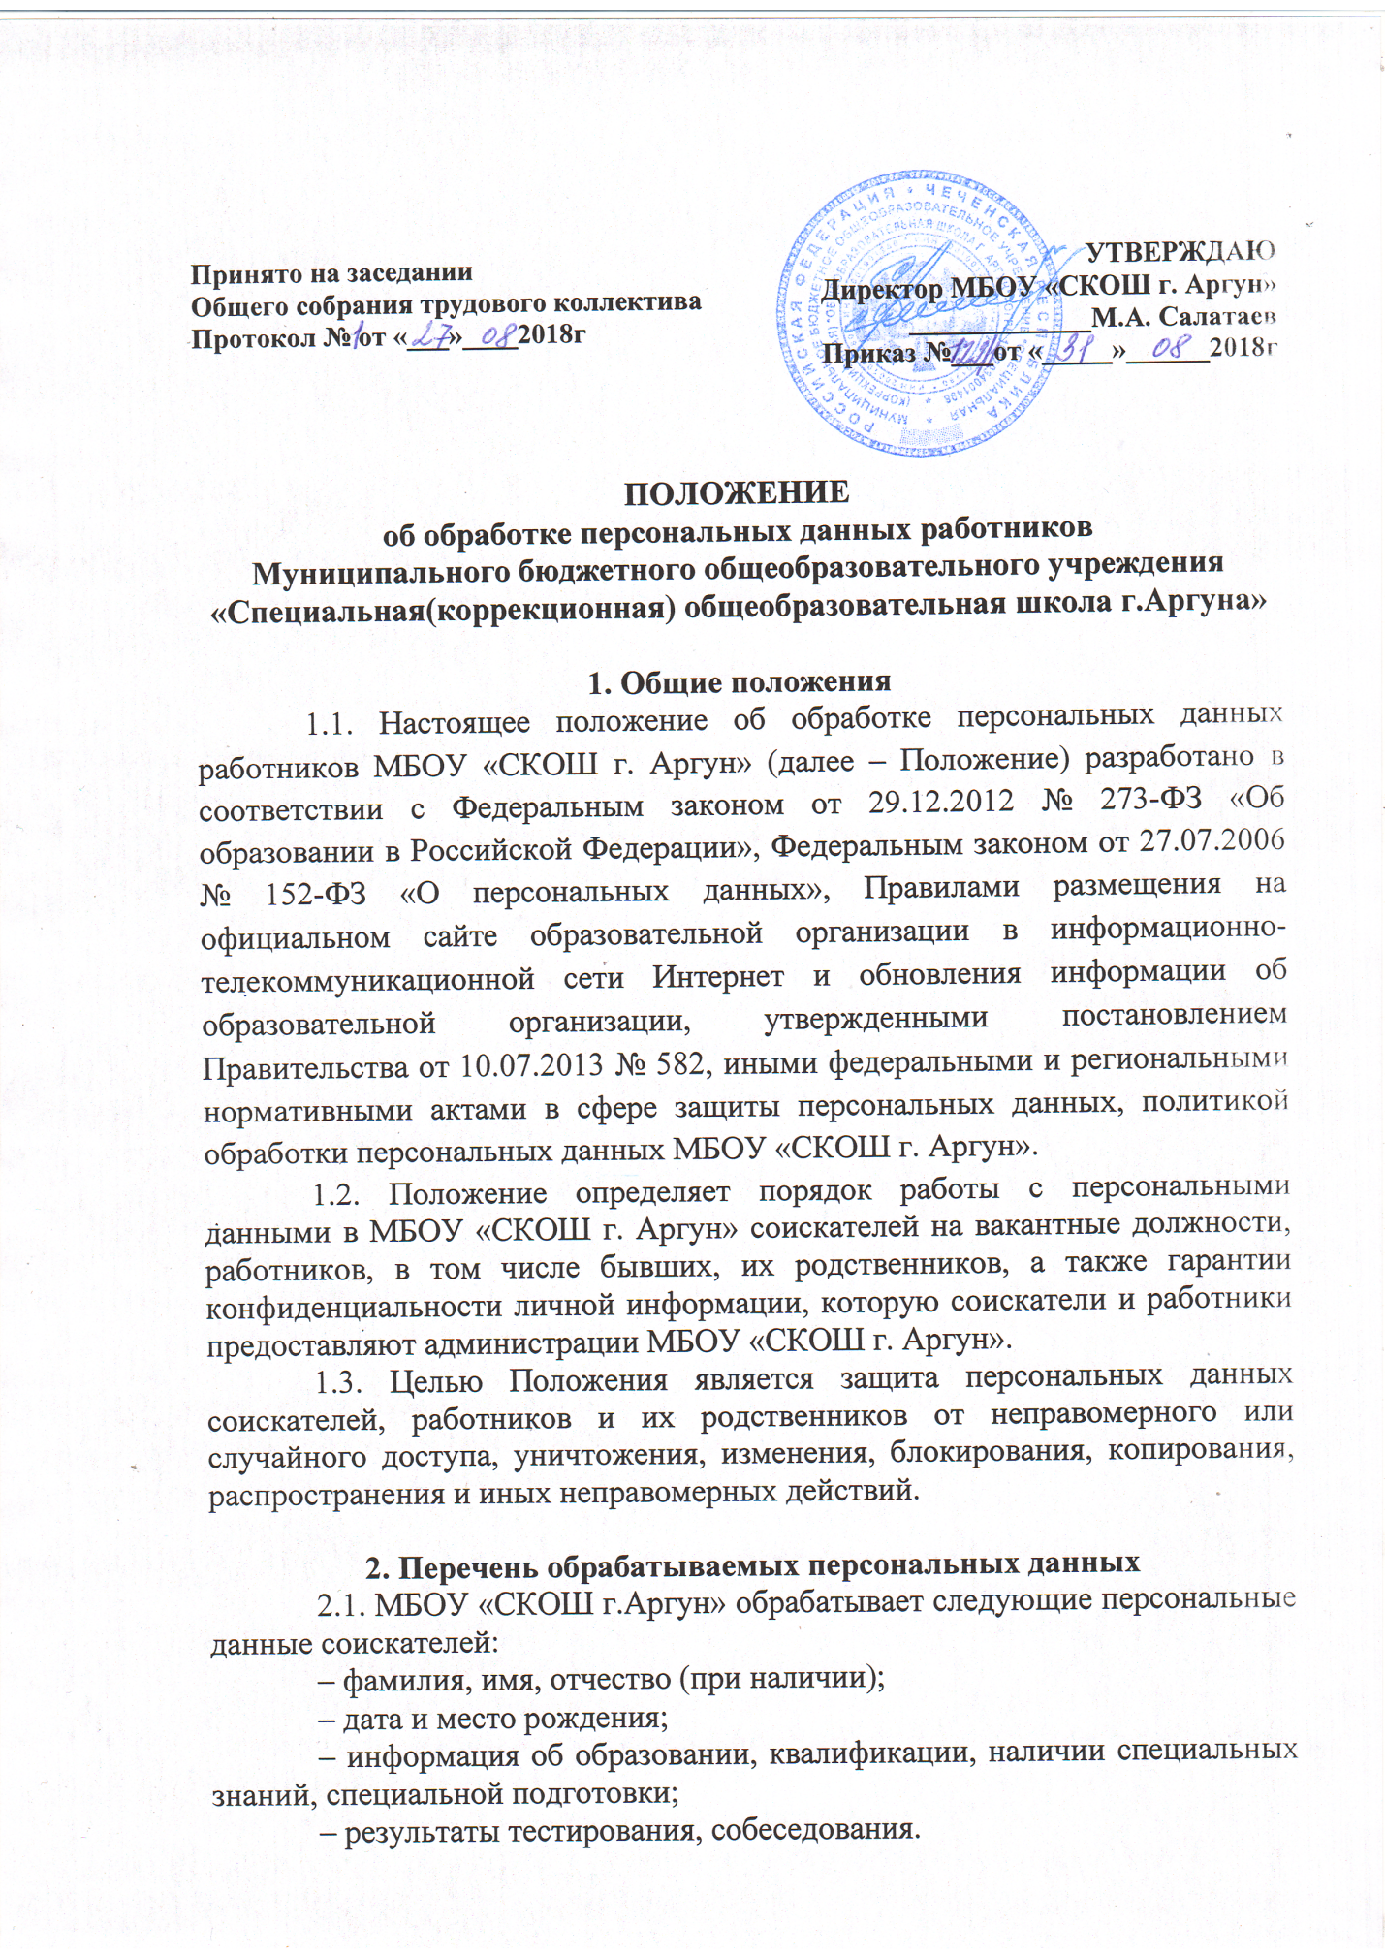

2.2. Персональные данные соискателей содержатся в документах, которые представляют соискатели.

2.3. МБОУ «СКОШ г.Аргун» обрабатывает следующие персональные данные работников:

а) фамилия, имя, отчество (при наличии);

б) сведения, которые содержат документы:

– удостоверяющие личность работника;

– об образовании и (или) квалификации;

– воинского учета;

– об обязательном пенсионном страховании;

– о присвоении ИНН;

– о заключении брака, рождении детей, смерти;

– о состоянии здоровья;

– об отсутствии судимости;

в) сведения из анкеты, автобиографии, личного листка по учету кадров, иных документов, которые работник заполняет при приеме на работу;

г) информация о наличии специальных знаний, специальной подготовки.

2.4. Персональные данные работников содержатся в их личных делах, картотеках и базах данных информационных систем.

2.5. В состав документов, содержащих персональные данные работников МБОУ «СКОШ г. Аргун», входят:

– штатное расписание;

– трудовая книжка работника;

– трудовой договор с работником и дополнительные соглашения к нему;

– медицинская книжка;

– личная карточка работника (форма № Т-2);

– приказы по личному составу;

– документы по оплате труда;

– документы об аттестации работников;

– классные журналы, журналы обучения на дому;

– табели учета рабочего времени.

2.6. МБОУ «СКОШ г.Аргун» обрабатывает следующие персональные данные родственников работников: сведения, предоставленные работником в объеме карты Т-2.

2.7. Персональные данные родственников работников содержатся в личных делах работников и базах данных кадровых информационных систем.

**3. Сбор, обработка и хранение персональных данных**

3.1. Сбор персональных данных соискателей осуществляет должностное лицо МБОУ «СКОШ г.Аргун», которому поручен подбор кадров, в том числе из общедоступной информации о соискателях в интернете.

3.2. Сбор персональных данных работников осуществляет инспектор отдела кадров у самого работника. Если персональные данные работника можно получить только у третьих лиц, инспектор уведомляет об этом работника и берет у него письменное согласие на получение данных.

3.3. Сбор персональных данных родственников работника осуществляет инспектор отдела кадров из документов личного дела, которые представил работник.

3.4. Обработка персональных данных соискателей ведется исключительно в целях определения возможности их трудоустройства.

3.5. Обработка персональных данных работников ведется исключительно в целях обеспечения соблюдения законодательства РФ, содействия работникам в трудоустройстве, получении образования, продвижении по службе, обеспечения их личной безопасности и сохранности имущества, контроля количества и качества выполняемой ими работы.

3.6. Обработка персональных данных родственников работников ведется исключительно в целях обеспечения соблюдения законодательства РФ, реализации прав работников, предусмотренных трудовым законодательством и иными актами, содержащими нормы трудового права.

3.7. Сбор и обработка персональных данных, которые относятся к специальной категории (сведения о расовой, национальной принадлежности, политических взглядах, религиозных или философских убеждениях, состоянии здоровья, интимной жизни) возможны только с согласия субъекта персональных данных либо в следующих случаях:

– персональные данные общедоступны;

– обработка персональных данных ведется в соответствии с законодательством о государственной социальной помощи, трудовым законодательством, пенсионным законодательством РФ;

– обработка персональных данных необходима для защиты жизни, здоровья или иных жизненно важных интересов субъекта персональных данных либо жизни, здоровья или иных жизненно важных интересов других лиц, а получить согласие у субъекта персональных данных невозможно;

– обработка персональных данных ведется в медико-профилактических целях, в целях установления медицинского диагноза, оказания медицинских и медико-социальных услуг при условии, что обработку персональных данных осуществляет лицо, профессионально занимающееся медицинской деятельностью и обязанное в соответствии с законодательством РФ сохранять врачебную тайну;

– обработку персональных данных регламентирует законодательство РФ об обороне, о безопасности, о противодействии терроризму, о транспортной безопасности, о противодействии коррупции, об оперативно-разыскной деятельности, об исполнительном производстве либо уголовно-исполнительное законодательство РФ.

3.8. Сбор и обработка персональных данных родственников работников, которые относятся к специальной категории (сведения о расовой, национальной принадлежности, политических взглядах, религиозных или философских убеждениях, состоянии здоровья, интимной жизни), не допускаются.

3.9. Сбор и обработка персональных данных соискателей, работников и их родственников о членстве в общественных объединениях или профсоюзной деятельности не допускаются, за исключением случаев, предусмотренных федеральными законами.

3.10. Личные дела, трудовые и медицинские книжки работников хранятся в бумажном виде в папках в кабинете директора в специально отведенной секции сейфа, обеспечивающего защиту от несанкционированного доступа.

3.11. Документы, содержащие личную информацию о работнике, кроме указанных в пункте 3.10 Положения, хранятся в бумажном виде в отделе кадров в кабинете № 3 и в электронном виде в информационных системах «1С: Зарплата и кадры», «1С: Библиотека», «Электронный дневник».

3.12. Документы соискателя, который не был трудоустроен, уничтожаются в течение трех дней с момента принятия решения об отказе в трудоустройстве.

3.13. Документы, содержащие персональные данные работников и родственников работников, подлежат хранению и уничтожению в сроки и в порядке, предусмотренные номенклатурой дел и архивным законодательством РФ.

3.14. Работники вправе требовать исключения или исправления неверных или неполных персональных данных, а также данных, обработанных с нарушениями требований Трудового кодекса или иного федерального закона.

Персональные данные оценочного характера работник вправе дополнить заявлением, выражающим его собственную точку зрения.

По требованию работника МБОУ «СКОШ г.Аргун» обязано известить всех лиц, которым ранее были сообщены неверные или неполные персональные данные этого работника, обо всех произведенных в них исключениях, исправлениях или дополнениях.

**4. Доступ к персональным данным**

4.1. Доступ к персональным данным соискателя имеют:

– директор – в полном объеме;

– начальник отдела кадров – в полном объеме;

– инспектор отдела кадров – в полном объеме.

4.2. Доступ к персональным данным работника имеют:

– директор – в полном объеме;

– начальник отдела кадров – в полном объеме;

– инспектор отдела кадров – в полном объеме;

– бухгалтер – в объеме данных, которые необходимы для оплаты труда, уплаты налогов, взносов, предоставления статистической информации и выполнения иных обязательных для работодателя требований законодательства по бухгалтерскому, бюджетному и налоговому учету.

4.3. Доступ к персональным данным родственников работника имеют:

– директор – в полном объеме;

– начальник отдела кадров – в полном объеме;

– инспектор отдела кадров – в полном объеме;

– бухгалтер – в объеме данных, которые необходимы для обеспечения соблюдения законодательства РФ, реализации прав работника, предусмотренных трудовым законодательством и иными актами, содержащими нормы трудового права.

4.4. Перечень лиц, допущенных к обработке персональных данных соискателей и работников, утверждается приказом директора МБОУ «СКОШ г.Аргун».

**5. Передача персональных данных**

5.1. Работники МБОУ «СКОШ г. Аргун», имеющие доступ к персональным данным соискателей, работников и родственников работников, при передаче этих данных должны соблюдать следующие требования:

5.1.1. Не передавать и не распространять персональные данные без письменного согласия субъекта персональных данных, за исключением случаев, когда это необходимо:

– для предупреждения угрозы жизни и здоровью субъекта персональных данных, если получить такое согласие невозможно;

– для статистических или исследовательских целей (при обезличивании);

– в случаях, напрямую предусмотренных федеральными законами.

5.1.2. Передавать без согласия субъекта персональных данных информацию в государственные и негосударственные функциональные структуры, в том числе в налоговые инспекции, фонды медицинского и социального страхования, пенсионный фонд, правоохранительные органы, страховые агентства, военкоматы, медицинские организации, контрольно-надзорные органы при наличии оснований, предусмотренных в федеральных законах, или запроса от данных структур со ссылкой на нормативное правовое основание для предоставления такой информации.

5.1.3. Размещать без согласия работников в целях обеспечения информационной открытости МБОУ «СКОШ г. Аргун» на официальном сайте МБОУ «СКОШ г. Аргун»:

5.1.3.1. Информацию о директоре МБОУ «СКОШ г.Аргун, его заместителях, руководителях филиалов МБОУ «СКОШ г.Аргун» в том числе:

– фамилию, имя, отчество (при наличии);

– должность;

– контактные телефоны;

– адрес электронной почты.

5.1.3.2. Информацию о персональном составе педагогических работников с указанием уровня образования, квалификации и опыта работы, в том числе:

– фамилию, имя, отчество (при наличии);

– занимаемую должность (должности);

– преподаваемые дисциплины;

– ученую степень (при наличии);

– ученое звание (при наличии);

– наименование направления подготовки и (или) специальности;

– данные о повышении квалификации и (или) профессиональной переподготовке (при наличии);

– общий стаж работы;

– стаж работы по специальности.

5.1.4. Передавать персональные данные представителям работников и соискателей в порядке, установленном Трудовым кодексом, ограничивая эту информацию только теми персональными данными, которые необходимы для выполнения функций представителя, подтвержденных документально.

5.2. Передача персональных данных соискателей, работников и их родственников работником одного структурного подразделения работнику другого структурного подразделения осуществляется в порядке и на условиях, определенных локальным актом МБОУ «СКОШ г.Аргун».

Лица, которые получают персональные данные, должны быть предупреждены о том, что эти данные могут быть использованы лишь в целях, для которых они сообщены. Директор МБОУ «СКОШ г.Аргун» и уполномоченные им лица вправе требовать подтверждения исполнения этого правила.

**6. Меры обеспечения безопасности персональных данных**

6.1. К основным мерам обеспечения безопасности персональных данных в МБОУ «СКОШ г.Аргун»:

6.1.1. Назначение ответственного за организацию обработки персональных данных. В обязанности ответственного входит организация обработки персональных данных, обучение и инструктаж работников, внутренний контроль за соблюдением в МБОУ «СКОШ г. Аргун» требований законодательства к защите персональных данных.

6.1.2. Издание политики обработки персональных данных и локальных актов по вопросам обработки персональных данных.

6.1.3. Ознакомление работников, осуществляющих обработку персональных данных, с положениями законодательства о персональных данных, в том числе с требованиями к защите персональных данных, политикой обработки персональных данных и локальными актами МБОУ «СКОШ г.Аргун» по вопросам обработки персональных данных.

6.1.4. Определение угроз безопасности персональным данным при их обработке с использованием средств автоматизации и разработка мер по защите таких персональных данных.

6.1.5. Установление правил доступа к персональным данным, обрабатываемым с использованием средств автоматизации, а также регистрация и учет всех действий, совершаемых с персональными данными в информационных системах, контроль за принимаемыми мерами по обеспечению безопасности персональных данных и уровня защищенности информационных систем.

6.1.6. Учет машинных носителей персональных данных.

6.1.7. Проведение мероприятий при обнаружении несанкционированного доступа к персональным данным, обрабатываемым с использованием средств автоматизации, в том числе восстановление персональных данных, которые были модифицированы или уничтожены вследствие несанкционированного доступа к ним.

6.1.8. Оценка вреда, который может быть причинен субъектам персональных данных в случае нарушения законодательства о персональных данных, оценка соотношения указанного вреда и принимаемых мер.

6.1.9. Внутренний контроль и (или) аудит соответствия обработки персональных данных требованиям законодательства.

6.1.10. Публикация политики обработки персональных данных и локальных актов по вопросам обработки персональных данных на официальном сайте МБОУ «СКОШ г.Аргун».

**7. Ответственность**

7.1. Лица, виновные в нарушении норм, регулирующих обработку и защиту персональных данных соискателей на вакантные должности, работников, в том числе бывших, и их родственников, привлекаются к дисциплинарной и материальной ответственности, а в случаях, установленных законодательством РФ, – к гражданско-правовой, административной и уголовной ответственности в порядке, установленном федеральными законами.

7.2. Моральный вред, причиненный соискателям на вакантные должности, работникам, в том числе бывшим, и их родственникам вследствие нарушения их прав, нарушения правил обработки персональных данных, а также несоблюдения требований к защите персональных данных, подлежит возмещению в порядке и на условиях, предусмотренных законодательством РФ. Возмещение морального вреда осуществляется независимо от возмещения имущественного вреда и понесенных субъектом персональных данных убытков.